ГОСУДАРСТВЕННОЕ БЮДЖЕТНОЕ УЧРЕЖДЕНИЕ ДОПОЛНИТЕЛЬНОГО ОБРАЗОВАНИЯ "ВОЛГОГРАДСКАЯ СТАНЦИЯ ДЕТСКОГО И ЮНОШЕСКОГО ТУРИЗМА И ЭКСКУРСИЙ"
(ГБУ ДО ВСДЮТиЭ)

Всероссийский конкурс юных исследователей окружающей среды «Открытия 2030»
Номинация: «Юные исследователи»

Влияние СВЧ-излучения на качество воды и как следствие на развитие растений

Выполнили: Анцыперов Александр,
6 класс
кружок «ИНВИТРО» ГБУ ДО ВСДЮТиЭ,
Руководитель: методист Федеральный центр дополнительного образования и организации отдыха и оздоровления детей, педагог дополнительного образования ГБУ ДО ВСДЮТиЭ Подгузов Н.А.

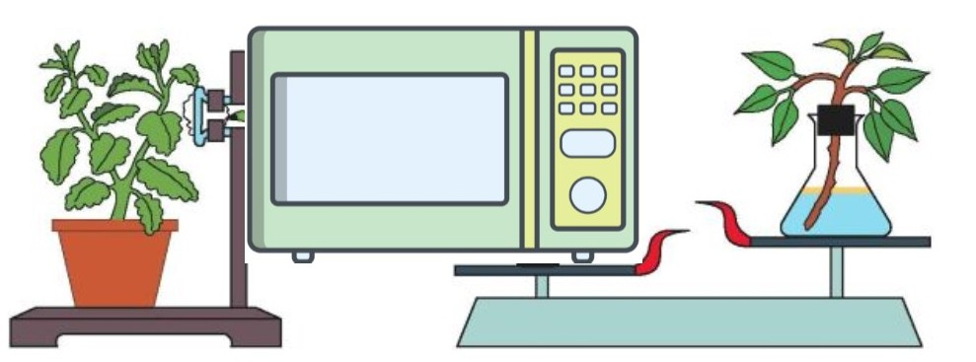

Волгоград
2021

Содержание:

Введение | 3
- Обзор литературы | 4
2. Исследовательская часть. | 7
2.1. Методика биотестирования | 7
2.2. Ход работы | 7
Заключение | 10
Список источников | 11
Приложение | 12

Введение
Микроволновые печи стали обычны практически на каждой кухни.
В них есть много преимуществ: быстрая разморозка продуктов, разогрев пищи, в них можно приготовить очень многие блюда, при том также быстро. Однако существуют мнения, что СВЧ-печки опасны для здоровья, что продукты, побывавшие в них непригодны. А вода из микроволновки вообще опасна, потому что меняет свои свойства. Особенно много таких мнений на различных сайтах в Интернете или же публикаций в желтой прессе. При этом, как правило, мы не находим ссылки на научную литературу или проведенные НАУЧНЫЕ эксперименты, с конкретными данными. Чаще всего — это: «как сказал доктор наук «Иванов», как показали исследования, ученые утверждают, что...», - ничего конкретного.
Исходя из этого мы решили своими силами показать, насколько реально влияние СВЧ-излучения на свойства воды и как результат влияние обработанной воды на живые организмы. Это и стало целью нашей работы: изучить влияние воды подвергшейся СВЧ-излучению, на развитие растений.
При этом были поставлены задачи:
- Изучить литературу по данному вопросу;
- Освоить методы биотестирования;
- Провести исследования влияние воды, различного качества.
Объект исследования: семена растений
Предмет исследования: влияния воды, обработанной разными способами, на скорость прорастания, развития семян.
Практическая значимость и актуальность: полученные материалы можно использовать для разработки рекомендаций для проращивания семян. Кроме того, на своем опыте выяснить меняются ли свойства воды под воздействием СВЧ-излучения, чтобы развеять мифы ходящие вокруг микроволновых печей.
В ходе работы использованы следующие методы:
- анализ научной, методической и популярной литературы;
- методы бионидикации;
- статистическая обработка данных.

Рабочая гипотеза: если СВЧ-излучение микроволновой печи влияет на структуру и свойства воды, то это должно отразиться на скорость и качество прорастания семян и дальнейшее развитие растений.

Работа проводилась в октябре - ноябре 2021 года.
Литературный обзор
Первая микроволновая печь была создана компанией Raytheon в 1946 г. За прошедшее время она во многом изменилась: стала компактной, менее энергопотребяемой, безопасной.
Как же работает микроволновая печь? Микроволновое, или сверхвысокочастотное (СВЧ), излучение - это электромагнитные волны длиной от одного миллиметра до одного метра, которые используются не только в микроволновых печах, но и в радиолокации, радионавигации, системах спутникового телевидения, сотовой телефонии и т.д. (Приложение1.). Микроволны существуют в природе, их испускает Солнце. В бытовых микроволновых печах используются микроволны, частота которых составляет 2450 МГц. Микроволновая печь пропускает микроволновое излучение через пищу, вызывая диэлектрический нагрев в первую очередь за счёт поглощения энергии молекулами воды. Вода в жидком состоянии обладает множеством молекулярных взаимодействий, которые расширяют пик поглощения [3].
Микроволновое излучение, как было выше сказано, имея большую длину волны, глубже инфракрасного проникает под поверхность продуктов. Внутри продуктов электромагнитные колебания возбуждают вращательные уровни молекул воды, движение которых в основном и вызывает нагрев пищи. Можно сказать, что под действием микроволнового излучения молекулы вращаются с огромной частотой и при этом как бы е трутся одна о другую при переворотах. Выделяющееся при этом тепло и служит причиной разогрева пищи. Таким образом происходит микроволновая (СВЧ) сушка продуктов, размораживание, приготовление и разогрев. [13]
Также переменные электрические токи возбуждают токи высокой частоты. Эти токи могут возникать в веществах, где присутствуют подвижные заряженные частицы. Это касается металлов, поэтому предметы имеющие металлические части в микроволновую печь помещать нельзя (это особенно касается посуды с напиленными металлическими украшениями под серебро и золото). Даже тонкое колечко позолоты по краю тарелки может вызвать мощный электрический разряд, который повредит устройство, создающее электромагнитную волну в печи (магнетрон, клистрон).
Однако в сети Интерна есть много утверждений о вреде воды, подвергшейся СВЧ-излучению Например, что в результате воздействия СВЧ-излучения на воду возможна ионизация молекул воды, т.е. атом может приобрести или потерять электрон, – а это меняет структуру воды. Или же СВЧ-излучение также может привести к деформации и разрушению молекул. СВЧ-излучение может создавать новые соединения, не существующие в природе, называемые радиолитическими. Также якобы показано, что воздействие СВЧ-излучения на чистую воду приводит к увеличению водородного показателя воды примерно до рН = 8. Но в то же время, практически нет серьезных исследовательских работ с ссылками на публикацию в научной литературе [11].
Есть ссылки и советы вот такого рода:
- Прибор излучает в окружающую среду сверхвысокочастотные волны, известные своим негативным воздействием на организм.
- Структура белков пищи под воздействием микроволн претерпевает такие изменения, что становится неузнаваемой для человеческого организма. К примеру: некоторые аминокислоты, которые содержатся в молочных продуктах и зерновых, превращаются в канцерогены; белки, содержащиеся в молоке и зерновых культурах, разрываются и смешиваются с молекулами воды и таким образом формируют раковые агенты и канцерогенные образования т.д.
- Большое количество витаминов и микроэлементов уничтожается под действием высоких температур.
- Часть минералов в овощах в микроволновой печи может превращаться в канцерогенные свободные радикалы [12].
Кроме того, мы нашли информацию и о том, что полив семян растений водой, подвергнувшейся воздействию СВЧ-излучения, якобы приводит к ухудшению всхожести семян и угнетает развитие растений. Кстати, на эту тему очень много учебных исследовательских работ, проводимых детьми в различных учебных заведениях. При этом видно, что не учитывались побочные факторы или же выводы не обосновывались на реальных результатах. Например, не учитывалось, что кипяченая вода в микроволновке теряет кислород и может терять некоторые минеральные ионы, которые испаряются или выпадают в осадок. Зачастую результаты трактуются по-разному, хотя они входят в рамки элементарной погрешности. А количество проращиваемых семян в опытах очень мало для того, чтобы делать уверенные выводы (10-30 штук) [9].
В литературе существует и другая точка зрения. Так американские ученые заявляют, что благодаря микроволновкам в Америке снизилось заболевание раком желудка. А все потому, что в пищу, приготовленную в микроволновке, не добавляется масло. А способ приготовления напоминает самый щадящий паровой [8].
А еще СВЧ в два раза лучше сохраняют витамины и минералы в пище из-за небольшого времени приготовления. В Институте питания РАН подсчитали, что при приготовлении еды на плите разрушается до 60 процентов витамина С. А под воздействием микроволн - всего от 2 до 25 процентов [7].
В 2010 году Всемирная организация здравоохранения выдала вердикт: в СВЧ используется излучение, не оказывающее вредного влияния ни на человека, ни на еду. Единственное «но»: вживленные сердечные стимуляторы могут быть чувствительны к интенсивности потока микроволн. Поэтому ВОЗ рекомендует тем, у кого есть кардиостимуляторы, отказаться от сотовых телефонов и микроволновок [6].
Но несмотря на это, в сети и в обществе продолжают летать мифы:
- Микроволны радиоактивны или делают продукты радиоактивными. Это неверно: микроволны относятся к категории неионизирующих излучений. Они не оказывают никакого радиоактивного воздействия на вещества, биологические ткани и продукты питания.
- Микроволны изменяют молекулярную структуру продуктов питания или делают продукты канцерогенными. Это тоже неверно. Принцип действия микроволн иной, чем у рентгеновских лучей или у ионизирующих излучений, и сделать продукты канцерогенными они не могут. Напротив, поскольку приготовление пищи при помощи микроволн требует очень небольшого количества жиров, готовое блюдо содержит меньше перегоревшего жира с измененной при тепловой обработке молекулярной структурой. Поэтому приготовление пищи с помощью микроволн полезнее для здоровья и не представляет для человека никакой опасности.
- Микроволновые печи испускают опасное излучение. Это не соответствует действительности. Хотя непосредственное воздействие микроволн может вызвать тепловое поражение тканей, риск при пользовании исправной микроволновой печью полностью отсутствует. Конструкцией печи предусмотрены жесткие меры для предотвращения выхода излучения наружу: имеются продублированные устройства блокировки источника микроволн при открывании дверцы печи, а сама дверца исключает выход микроволн за пределы полости. Ни корпус, ни любая иная часть печи, ни помещенные в печь продукты питания не накапливают электромагнитное излучение микроволнового диапазона. Как только печь выключается, излучение микроволн прекращается.
- Тем, кто опасается даже близко подходить к микроволновой печи, нужно знать, что микроволны очень быстро затухают в атмосфере. Как следствие столь сильного затухания, вклад микроволн в общий фон окружающего нас электромагнитного излучения не выше, чем, скажем, от телевизора, перед которым мы готовы сидеть часами без всякого опасения, или мобильного телефона, который мы так часто держим у виска. Просто не стоит опираться локтем на работающую микроволновую печь или прислоняться лицом к дверце, пытаясь разглядеть, что происходит в полости. Достаточно отойти от печи на расстояние вытянутой руки, и можно чувствовать себя в полной безопасности [4].
В довершение к вышесказанному Пётр Пантюхов, заведующий научной лабораторией перспективных композиционных материалов и технологий Российского экономического университета им. Плеханова добавляет: «Ничего вредного в микроволновом излучении нет. Единственное, что оно сушит продукт, потому что выходит вода в первую очередь. Но как-то портить или придавать какие-то канцерогенные свойства или радиоактивные свойства микроволновая печь не может» [4].
2. Исследовательская часть.
2.1. Методика биотестирования
Биотестирование является средством получения принципиально новой информации о составе и свойствах загрязнения, которая не может быть получена другими методами. Его результаты дают интегральную характеристику качества среды. В соответствии с нормативами РФ биотестирование является обязательным элементом системы оценки и контроля качества вод. В настоящее время биотестирование находит широкое применение в токсикологическом контроле, Воздействие на тест-объект токсиканта должно вызывать ответную реакцию, аналогичную или близкую к реакциям лабораторных животных. [1] Биотестирование не дает возможности прогнозировать качество воды, а лишь констатирует факт загрязнения.
В настоящее время для оценки состояния окружающей среды применяют тест-методы. Это экспрессные, простые и дешевые приемы обнаружения и определения веществ на месте. Они не требуют сложных приемов подготовки проб к анализу и использования сложного лабораторного оборудования. В экологическом мониторинге окружающей среды большое значение приобретают методы биологического тестирования. В основу положено наблюдение за жизненными функциями различных экологических объектов, помещенных в испытуемую среду, по поведению которых делается заключение об опасности среды.
Для произведения биотестирования в ходе нашего исследования, были выбраны следующие организмы: редис, кресс-салат, овес. Они являются одними из часто используемых для биотестирования организмов и рекомендуется для определения загрязнения вредными веществами водных объектов, почвы и воздуха. Кроме того, такое тестирование не требует специального оборудования для обследования, всхожесть семян сохраняется в течение нескольких лет при том очень высокая. Также к плюсам можно отнести и короткие сроки эксперимента, так как семена прорастают на 2-4 день, и на большинство вопросов можно получит ответ на 10-15 сутки.

2.2. Ход работы
В качестве предмета исследования была взята вода, подвергшаяся воздействию
А) хорошо прокипяченная;
Б) прогретая в микроволновой печи (модель LG MS2042DY)? Но не доведенная до кипения;
Контролем (В) служила вода из-под крана.
Перед экспериментом воду охлаждали до комнатной температуры.
Мы также производили измерения рН воды в каждом опыте – он не изменялся в независимости от обработки воды СВЧ-излучением или кипячением и оставался в пределах 7,6 т.е. нейтральной среды.
Проращивание семян проводилась по общепринятой методики в чашках Петри на увлажненной фильтровальной бумаге [2]. Для этого проводили равномерную укладку семян на фильтровальную бумагу в чашке Петри. В чашку наливали по 25 мл воды, при этом уровень следили, чтобы жидкости в чашке был несколько ниже поверхности семян. В чашки Петри в каждой пробе укладывали по 50 семян. Было заложено и проведено 3 опыта с интервалом в 2 суток. Температура в помещении сохранялась одинаковая в рамках 22-24 градусов. По мере высыхания бумаги добавляли воду в соответствии ее обработки (Приложение2. Фото 2,3).
Через каждые сутки смотрели изменения, подсчитывали количество проросших семян, рассматривали внешние изменения, отклонения в проросших растениях. По окончанию опытов – через 10 дней, измеряли и рассчитывали средние размеры растений (длинна корешка + стебля).
Полученные результаты приведены в таблицах 1-2
Талица.1. Результаты влияния различной воды на всхожесть семян

 | А. вода - СВЧ |  |  | Б. – кипяченая вода |  |  | В. Контроль (водопроводная)
Опыты № | 1 | 2 | 3 | 1 | 2 | 3 | 1 | 2 | 3
Кресс-салат | 98% | 94% | 96% | 80% | 82% | 76% | 97 % | 95% | 95%
Редис | 70% | 72% | 72% | 56% | 62% | 65% | 74 % | 76% | 70%
Овес | 82% | 85% | 80% | 72 % | 76% | 20% | 83 % | 82% | 83%

Маленький % всхожести в 3 опыте с кипяченой воды вызван технической промашкой – в эту чашку Петри не добавили воды и семена подсохли, что отразилось и на количестве проросших семян, и на развитие растений – они почти все погибли.

Талица.2. Результаты влияния различной воды на развитие (размеры) растений.
 | А. вода - СВЧ |  |  | Б. – кипяченая вода |  |  | В. Контроль (водопроводная)
Опыты № | 1 | 2 | 3 | 1 | 2 | 3 | 1 | 2 | 3
Кресс-салат | 11мм | 12мм | 12мм | 9 мм | 10мм | 8мм | 12 | 14мм | 12
Редис | 28мм | 25 мм | 24мм | 24мм | 25мм | 23мм | 27мм | 30 мм | 25мм
Овес | 65мм | 67 мм | 62мм | 62мм | 65мм | 25мм | 67мм | 65 мм | 64мм

Как видно из результатов средняя всхожесть в воде обработанной СВЧ-излучением не отличается от контроля (водопроводная вода). В кипяченой воде всхожесть семян несколько ниже на 8-10%. Это явление можно объяснить тем, что в кипяченой воде растворенного кислорода несколько меньше. Кроме того, в результате кипячения из воды могли уйти (испариться, выпасть в осадок) некоторые микроэлементы, которые могут отчасти влиять на всхожесть семян. Более наглядно это видно на диаграмме Рис1.
Развитие растений, проросших из семян, - изменение их размера, тоже не показало, что в вода, обработанная СВЧ-излучением каким-то образом влияет на их рост. Тоже самое можно сказать и о воде кипяченой – видимо проросшие семена и развивающиеся из них растения уже самостоятельно могут поглощать кислород из атмосферы и не зависит от его концентрации в воде.

Рис.1 Влияние различной воды на всхожесть семян

Выводы:
В результате эксперимента можно сделать вывод, что действие воды, обработанной СВЧ-излучением микроволновой печи не сказывается на всех тест-объектах по сравнению с контролем, как при прорастании, так и дальнейшем развитии. Незначительно отличаются (несколько ниже) такие показатели (прорастание) в опытах с кипяченой водой. По данным литературы в чистой пресной сырой воде содержатся ионы многих микроэлементов: кальция, магния, натрия, калия, хлора и других, которые, безусловно, влияют на рост и развитие растений. Кипяченая вода возможно лишена этих микроэлементов, которые могли либо испариться, либо выпасть в осадок при кипячении.
Заключение
Наши эксперименты показали несостоятельность утверждений, что вода из микроволновой печи пагубно влияет на прорастание растений, и как можно предположить в целом на живой организм.
Основываясь на полученных наших данных и сведений из научной литературы можно заявить, что микроволновое излучение не влияет на развитие растений и тем более не является ионизирующим. Из всего спектра электромагнитных излучений СВЧ наряду с радиоволнами - самый низкоэнергетический класс. У него попросту недостаточно энергии для способности образовывать ионы, не говоря уже о превращении в другие вещества. Оно не способно ни разрушать химические связи, ни создавать "неправильные" молекулы, ни уж тем более выбивать электроны из атомов (ионизировать) СВЧ не способно. Даже у видимого излучения (света) энергия кванта выше - сравните частоту: 2,4 Гигагерца у СВЧ против более десятка Террагерц у света. https://coralreef-aqua.ru/mikrovolnovka-chto-proishodit-s-vodoy/ Вода. Все что связано с водой. Микроволновка что происходит с водой
Изменение «молекулярной структуры», которым пугают в Интернете, — это чистая лженаука, не имеющая никаких подтверждений. То есть можно сказать, что вещи куда более привычные - свет и тепло, свет солнышка, тепло от батареи от человека, кошки/собаки и т.д. — это всё излучение, имеющее общую электромагнитную природу с так нелюбимым некоторыми людьми СВЧ, которое обладает куда большей энергией для воздействия на материю. Конечно, оно может нанести вред при длительном воздействии на организм и высокой мощности самого излучения, но для этого нужно как минимум залезть внутрь включенной микроволновки.
Мы собираемся продолжить эксперименты по разоблачению мифов о вреде микроволновых печей или другой аппаратуры, использующей электромагнитные волны. Нам заманчиво посмотреть, как вода после обработки СВЧ-излучения может повлиять на другие организмы: в частности, водоросли, водные растений, на развитие растений в почве при поливе исследуемой водой.

Список литературы и источник:
- Бинас А.В., Маш Р.Д. и др. Биологический эксперимент в школе. – М.: Просвещение, 1990.
- Жарикова Н.В., Школьный биологический эксперимент, Учебно-методическое пособие, Томск: Томский государственный педагогический университет (ТГПУ), 2007.
- Касьянов В. А Физика. Углубленный уровень 11 класс. М.: Дрофа 2013
- https://www.ntv.ru/novosti/2508645/ Влияние СВЧ на структуру воды и продуктов: лабораторное исследование
- https://coralreef-aqua.ru/mikrovolnovka-chto-proishodit-s-vodoy/ Вода. Все что связано с водой. Микроволновка что происходит с водой
- http://23.rospotrebnadzor.ru/content/325/50023/ Роспотребнадзор. Вниманию потребителя: СВЧ - опасность или польза/
- http://earchive.tpu.ru/bitstream/11683/19907/1/conference_tpu-2015-C68-022. II Всероссийская научно-практическая конференция молодых ученых, аспирантов и студентов «Современное состояние и проблемы естественных наук
- https://www.cancer.org/cancer/cancer-causes/radiation-exposure/radiofrequency-radiation.html Радиочастотное излучение. Американское онкологическое общество
- https://moluch.ru/young/archive/12/990/ Молодой ученый.
- https://scientificreview.ru/ru/article/view?id=86 Воздействие СВЧ-излучения на организм человека: аспекты проблемы
- https://www.o8ode.ru/article/dwater/Water-and-microwave-radiation Вода и микроволновое излучение
- https://poleznogotovim.ru/vred-mikrovolnovku/ Вред микроволновки
- https://elementy.ru/posters/spectrum/radio Радиоизлучение и микроволны

ПРИЛОЖЕНИЯ

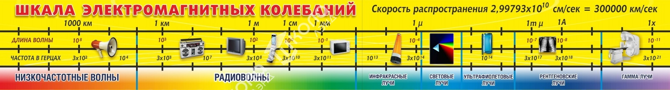
Приложение1. Шкала электромагнитных волн.
Приложение2.
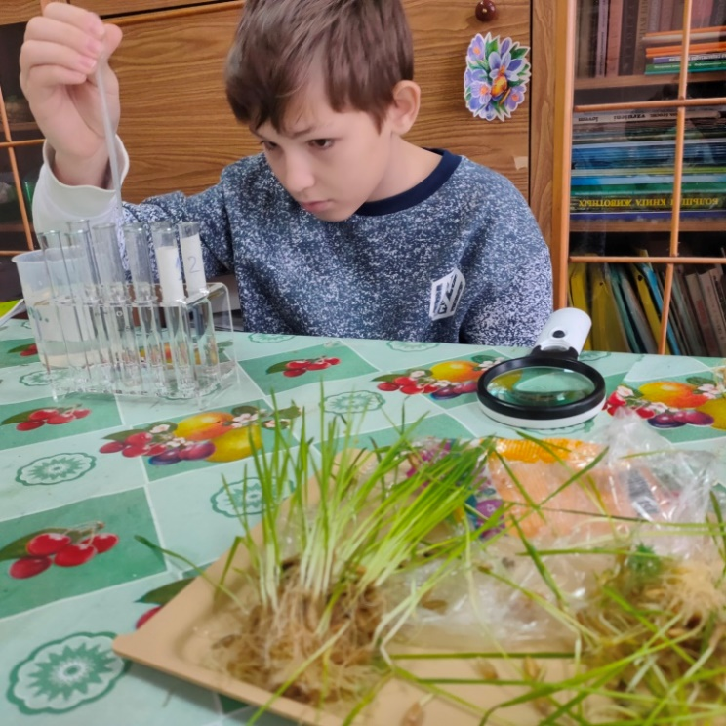
Фото1. Во время исследований
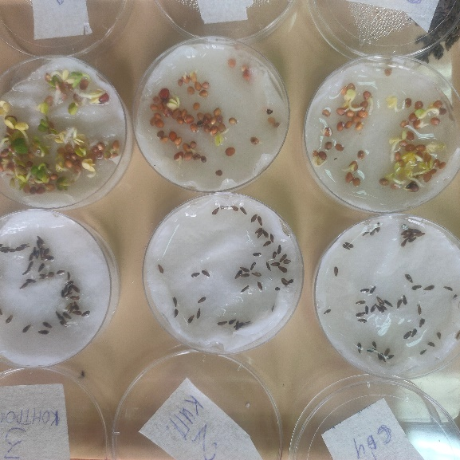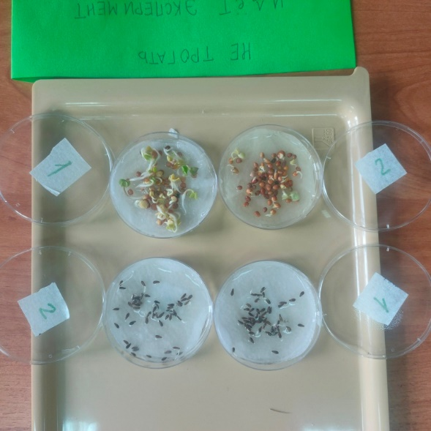
Фото 2,3. Объекты исследований.

